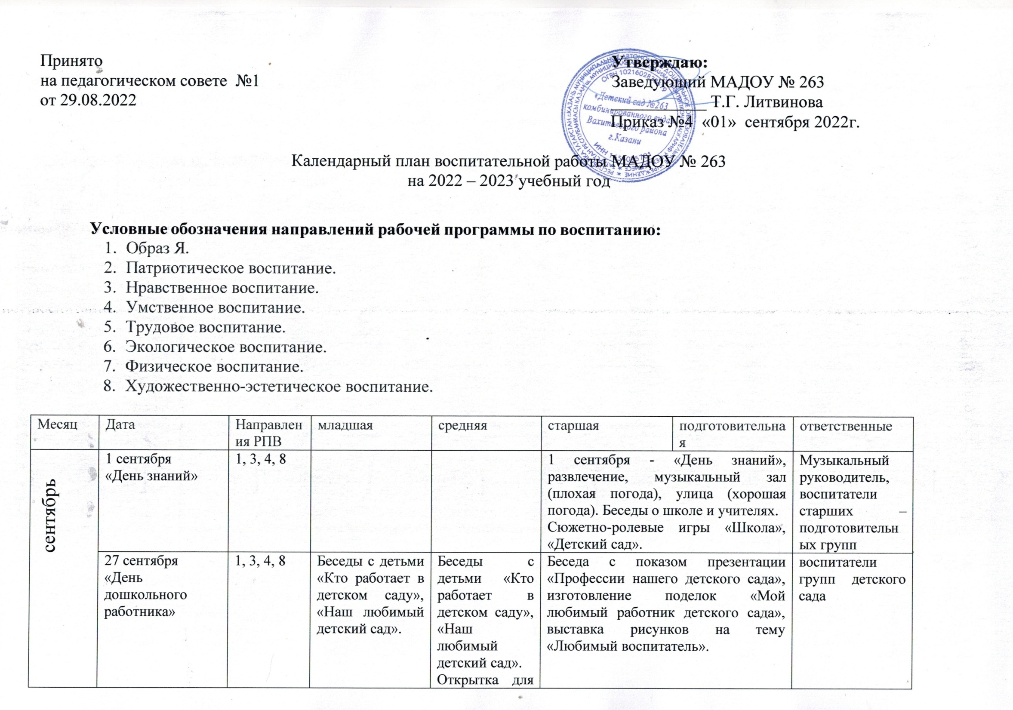
октябрь | 1 октября «Международный день пожилого человека» | 1, 3, 4, 8 | «Самые дорогие», концерт для бабушек и дедушек, музыкальный зал.  Изготовление открыток-поделок для бабушек и дедушек. |  |  |  |  | Музыкальный руководитель, воспитатели групп
Ноябрь | 1 неделя ноября  «Осенний бал» | 3, 7, 8 | Осенние утренники во всех возрастных группах. Выставка осенних поделок совместно с родителями. |  |  |  |  | Воспитатели всех возрастных групп, воспитатель по татарскому языку, музыкальный руководитель
Ноябрь | 4 ноября «День народного единства» | 1,2,3,4,7,8 |  |  |  |  | Беседы с детьми о народах России, празднике «Дне народного единства».  Дидактические игры «Народы России», «Национальные костюмы», «Путешествие по России».  Музыкально-познавательный досуг «Единство народов России».  Выставка творческих работ «Я живу в России». | Музыкальный руководитель,  Воспитатели старших групп
Ноябрь | 28 ноября «День матери» | 1, 3, 5, 8 | Праздничные мероприятия, песни и стихи про маму. Дидактические игры «Какая мама», «Моя семья», «Мой дом».  Сюжетно-ролевые игры «Дом», «Семья». |  |  |  | Праздничные мероприятия, песни и стихи про маму. Дидактические игры «Какая мама», «Моя семья», «Мой дом». Беседы «Мамы разные нужны…». Сюжетно-ролевые игры «Дом», «Семья». Творческие поделки-открытки на праздник мамам. | Музыкальный руководитель, воспитатели групп
декабрь | 12 декабря «День Конституции РФ» | 1,2,3,4,5,8 |  |  |  |  | Беседы и презентация «Главный закон России», «Государственные символы страны». Прослушивание гимна РФ.  Коллективные творческие поделки с детьми. | Воспитатели старших групп
 | Последняя неделя декабря  «Новогодний калейдоскоп» | 1, 3,5,7, 8 | Новогодние утренники во всех возрастных группах. Выставка-конкурс зимних поделок «Новогодняя игрушка». Просмотр мультфильмов «12 месяцев», «Снеговик-почтовик». Изготовление новогодних открыток-поделок. Беседы с детьми на тему «Где живет Дед Мороз», «Татарский Дед Мороз – Кыш-бабай». Смотр-конкурс на лучшее оформление групп к новогоднему празднику. |  |  |  |  | Музыкальный руководитель, воспитатель по татарскому языку, воспитатели групп
Январь | 2 неделя января  «Звездный билет» | 1,2, 3, 4, 8 | Конкурс стихотворений и прозы среди воспитанников 3-7 лет. |  |  |  |  | Воспитатели групп
Январь | 3 неделя января | 3, 7 | «Зимние забавы», развлечение на улице. Смотр-конкурс на лучшее оформление участка |  |  |  |  | Воспитатели групп
Февраль | 21 февраля.  «Международный день родного языка» | 1,2,3,4,5,8 | Чтение произведений А.Алиша, Г.Тукая, пальчиковые игры на татарском языке. |  |  |  | Чтение произведений татарских писателей и поэтов М.Джалиля, А.Алиша, Г.Тукая. Беседы о важности изучения родного языка. Посещение музея с экспозицией быта татарской деревни. Просмотр мультфильмов по произведениям татарских писателей.  Творческая деятельность – закрепление татарских узоров и орнамента. Подвижные игры татарского народа. | Воспитатель по обучению татарскому языку, музыкальный руководитель, воспитатели групп
Февраль | 23 февраля.  «День защитника Отечества» | 1, 2, 3, 7, 8 |  |  |  |  | «А ну-ка, мальчики», развлечение.  Выставка «Мой папа – защитник отечества». Беседы на тему «Рода войск», «Военная техника».  Изготовление подарков для пап и дедушек.  Сюжетно-ролевая игра «Танкисты», «Разведчики», «Защитники Отечества». | Воспитатели групп, музыкальный руководитель
 | Последняя неделя марта «Масленица» | 1,2,3,4,7,8 | Развлечение «Прощание с зимой» |  |  |  | Беседы о праздниках, обычаях и традициях русского народа. Развлечение «Широкая масленица».  Изготовление индивидуальных и коллективных творческих работ.  Презентация «Дни масленицы», разучивание попевок и закличек.  Играем в русские народные игры | Музыкальный руководитель, воспитатели групп
Март | 8 марта  «Международный женский день» | 1, 3, 7, 8 | Утренник «Мамин праздник».  Открытка для мамочки. |  |  |  | Изготовление подарков  «Цветы для мамы и бабушки».  Утренник «Праздник мам».  Составление рассказов «Профессия моей мамы».  Выставка рисунков «Портрет моей мамы».  Беседы «Хочу быть как мама», «Самая лучшая в мире бабушка», «История праздника». | Музыкальный руководитель, воспитатель по обучению татарскому языку, воспитатели групп
Март | 20 марта «День весеннего равноденствия» | 1, 2, 3, 4, 7, 8 |  |  |  | Беседы о возникновении праздника «Навруз».  Праздник «Навруз». |  | Музыкальный руководитель, воспитатели старших групп
Апрель | 01 апреля «День смеха» | 1, 3, 7, 8 |  |  | «День смеха», развлечение.  Конкурс на самый смешной костюм |  |  | Музыкальный руководитель, воспитатели групп
Апрель | 12 апреля «День космонавтики» | 1, 2, 3, 4, 7, 8 |  |  | Презентации и видео-сюжеты о космосе, о первых космонавтах.  Организация выставки творческих работ «космос, полет в космос, космонавты». Сюжетно-ролевые, пальчиковые и подвижные игры по теме.  Спортивное развлечение «каким должен быть космонавт?» |  |  | Музыкальный руководитель, воспитатели групп
Апрель | 22 марта «Всемирный день Земли» | 2, 3, 5, 6 |  |  |  |  | Беседы об охране окружающей среды, экологические сказки, театрализованная деятельность | Воспитатели старших групп
Апрель | 26 апреля «День рождения Г.Тукая | 2,3,4,8 |  |  |  |  | КВН «Жизнь и творчество Г.Тукая».  Выставка поделок совместно с родителями «По творчеству Тукая».  Выставка детских работ по теме | Воспитатели старших групп
Май | 1 мая «Мир, труд, май» | 1, 2, 3, 4, 7,8 |  |  | Беседы и просмотр презентаций «Профессии», «Важность развития трудовых навыков», «Юные помощники». Рисунки и сочинение рассказов на тему «Моя будущая профессия» |  |  | Воспитатели старших групп
Май | 9 мая  «День победы» | 1,2,3,4,7,8 |  |  |  |  | Музыкально-литературная композиция к Дню Победы «Я помню, я горжусь». Рассказ детей о своих героях ВОВ. Акция «Голубь мира». | Музыкальный зал, воспитатели старших групп
ИЮНЬ | 1 июня  «День защиты детей» | 1,3,7,8 | Музыкально-спортивное мероприятие «Дети – наше будущее».  Конкурс рисунков на асфальте». |  |  |  |  | Музыкальный руководитель, воспитатели групп
ИЮНЬ | 12 июня  «День России» | 1,2,3,4,5,6,7,8 |  |  | Беседы «Я живу в России», города России. Познавательное развлечение «Путешествие по России». Чтение стихотворений и произведений о России |  |  | Музыкальный руководитель, воспитатели старших групп
ИЮНЬ | 16 июня «Сабантуй» | 1,2,3,4,7,8 | Проведение спортивного праздника «Сабантуй».  Беседы по тематике праздника. |  |  |  |  | Музыкальный руководитель, воспитатели групп
Июль | 8 июня  «День семьи, любви и верности» | 1,2,3,4,7,8 |  |  | Выставка семейных фотографий. Ситуативные разговоры и беседы по теме праздника.  Проект «Мое Генеалогическое древо» |  |  | Музыкальный руководитель, воспитатели групп
Август | 30 августа  «День республики Татарстан» | 1,2,3,4,7,8 |  |  | Проведение праздника «День Республики».  Беседы по тематике праздника.  Познавательное развлечение «Путешествие по Казани». Просмотр презентации и видео-роликов «Мой Татарстан». |  |  | Музыкальный руководитель, воспитатели групп

